Humanismus und Renaissance in Italien

Lernziele
- Sie kennen die wesentlichen Merkmale des Humanismus und können erläutern, worin sich dieses neue Selbstverständnis von jenem Denken unterschied, welches das Mittelalter kennzeichnete.
- Sie können die Bedingungsfaktoren erläutern, welche das frühe Auftauchen von Humanismus und Renaissance in Italien begünstigten.

Lesen Sie zuerst S. 1-4 im Script zu Humanismus und Renaissance. Bearbeiten Sie dann folgende Arbeitsaufträge:
- Im gelben Kasten in der Graphik unten sehen Sie die wesentlichen Merkmale des neuen Denkens bzw. der neuen Welt- und Selbstsicht, welches mit den Begriffen "Humanismus" und "Renaissance" bezeichnet wird. Stellen Sie sicher, dass Sie den Wandel im Denken verstehen, indem Sie sich überlegen, wie die einzelnen Punkte im Mittelalter gelautet hätten.
- Lesen Sie die beiden Schulbuchtexte a) und b) auf der Rückseite und stellen Sie die Faktoren zusammen, welche das frühe Erscheinen des Humanismus und der Renaissance in Italien begünstigt haben. Tragen Sie diese Erklärungen in die untenstehende Graphik ein.

Bedingungsfaktoren Merkmale
(der Renaissance in Italien)

Gesellschaftschichten mit hoher sozialen Mobilität

Konkurrenz zw. Individuen

Renaissance u. Humanismus
- Der Mensch (das Individuum) im Mittelpunkt
- Selbstverwirklichung und persönlicher Erfolg im Diesseits durch Bildung und Aktivität
- Wissen aufgrund von Naturbeobachtung und rationalem Denken
- Antike als Vorbild in Kunst und Wissenschaft

Wetberwerb zwischen den Stadtstaaten
Viele kleine Stadtstaaten

Lage am Mittelmeer und Überreste von der Antike
Kontakt zu Stätten antiker Kultur

Schaft Zeit für Kunst

Wohlstand
Orienthandel

4

- Aus einem deutschen Schulbuch:
Im 14. und 15. Jahrhundert waren die Städte in Nord- und Mittelitalien in vielen Bereichen „moderner" als die Welt nördlich der Alpen. Durch Gewerbe, Bankwesen und Fernhandel wurden sie zu einem der wichtigsten Wirtschaftszentren Europas. Trotz Pest und Notzeiten wuchs der Reichtum der bürgerlichen Oberschicht. Zwischen ihr und dem Adel gab es keine scharfe Abgrenzung, denn der Adel lebte hier auch in den Städten. Insgesamt war die Gesellschaft dieser Handels- und Gewerbestädte durchlässiger als im übrigen Europa.
Ein neues Menschenbild
Diese bürgerlich-aristokratische Elite entwickelte im 14. und 15. Jahrhundert ein ganz neues Denken. Als gut und tugendhaft galt ein aktives, selbstbewusstes Leben. Reichtum, der durch eigene Leistung erworben worden war, wurde nicht verachtet, sicherte er doch die Freiheit und die Unabhängigkeit des einzelnen und auch seiner Stadt, deren Wohl jeder zu fördern hatte. Die Ideale des christlichen Mittelalters – Abkehr von der Welt, Armut, Frömmigkeit und die Ergebung in das jedem Menschen von Gott zugeteilte Schicksal – spielten für diese Bürger keine Rolle mehr. Vorbild für die Gebildeten in Florenz wurde das antike Rom zur Zeit der Republik. Aus der griechisch-römischen Philosophie und Literatur entwickelte man Richtlinien für das private und öffentliche Leben.
Diese Hinwendung zur Antike hat man bereits im 16. Jahrhundert als Renaissance, d.h. Wiedergeburt, bezeichnet. Es galt, die in den dunklen Jahrhunderten des Mittelalters – auch dieser Begriff wurde jetzt geprägt – verschütteten Quellen des Wissens wieder freizulegen. Man fühlte sich an der Schwelle zu einer neuen Epoche, die nicht nur den einzelnen, sondern auch die Gesellschaft zum Guten verändern werde. Optimismus ist also ein Charakteristikum der Renaissance. Man glaubte, dass die Menschen als selbstbestimmte, vernunftbegabte und schöpferische Wesen sich selbst und die Welt verändern konnten.
Bildung und Erziehung genossen einen hohen Rang. Auf das verdorbene Latein des Mittelalters sah man mit Verachtung herab. Der Gebildete sollte sich in klassischem Latein ausdrücken und für öffentliche Tätigkeiten rhetorisch geschult sein; die Beschäftigung mit der Geschichte, Literatur und Philosophie der Antike sollte die jungen Menschen auf ein Leben vorbereiten, das Wettbewerb und Verantwortung nicht scheute. Dieses neue Erziehungs- und Bildungsideal hat man als Humanismus bezeichnet. Nicht weltabgewandtes Gelehrten- oder Spezialistentum war das Ziel. Ideal der Erziehung war der umfassend gebildete Mensch, der sein Leben im privaten und öffentlichen Bereich durch die harmonische Verbindung von individueller Fähigkeit, umfassender Bildung und Aktivität meisterte.
Kunst und Naturwissenschaften
Die Künstler der Renaissance versuchten, diesem Ideal gleichzukommen. Keiner von ihnen war nur Maler oder nur Bildhauer. Die moderne Spezialisierung auf einige Bereiche war ihnen fremd. Leonardo da Vinci befasste sich ganz selbstverständlich mit Architektur, Malerei, Technik, Naturwissenschaften und Medizin, Städteplanung und Fragen der Kriegführung. Heute gelten die Malerei und die Architektur als klarste Ausprägung der Renaissance. Nach der Auffassung der Künstler hatte die antike Kunst das Ideal der Schönheit und Harmonie am reinsten verwirklicht. Diesem Ideal nachzu-folgen, war Aufgabe der Kunst; es ging also nicht um eine möglichst „naturgetreue" Wiedergabe des Gesehenen. Jetzt blühte auch die Portraitmalerei: Man wollte das unverwechselbare und selbständige Individuum darstellen – eine Haltung, die dem Mittelalter gänzlich fremd gewesen war.
(Geschichtsbuch Oberstufe, Bd. 1. Berlin 1995. S. 84f.)

b) Aus einem amerikanischen Schulbuch:
The Renaissance was marked by a new interest in the culture of ancient Rome. Because Italy had been the centre of the Roman empire, it was a logical place for this reawakening to begin. Architectural remains, statues, coins, and inscriptions – all were visible reminders of Roman grandeur.
Furthermore, situated in the centre of the Mediterranean, Italy had become a crossroad for trade during the Middle Ages. Thus, Italians came into contact with the Byzantine civilization, whose scholars (Gelehrte) had preserved much learning from classical Greek and Roman times. Contacts with Africa and the Middle East also introduced new ideas to Europe. When Constantinople fell to the Ottoman Empire (Osmanisches Reich) in 1453, many refugees fled to Italy and brought with them books and knowledge, specifically from the Greek world, because Constantinople had housed one of the greatest libraries in Europe.
Italy differed from the rest of Europe in other ways. There were many cities which had survived the Middle Ages. In the north, city-states like Florence, Milan, Venice, and Genoa grew into prosperous (wohlhabend) centers of trade and manufacturing. These city-states competed with one another for glory and engaged the best artists to create much admired works of art. Rome, in central Italy, and Naples, in the south, along with a number of smaller city-states, also contributed to the Renaissance cultural revival.
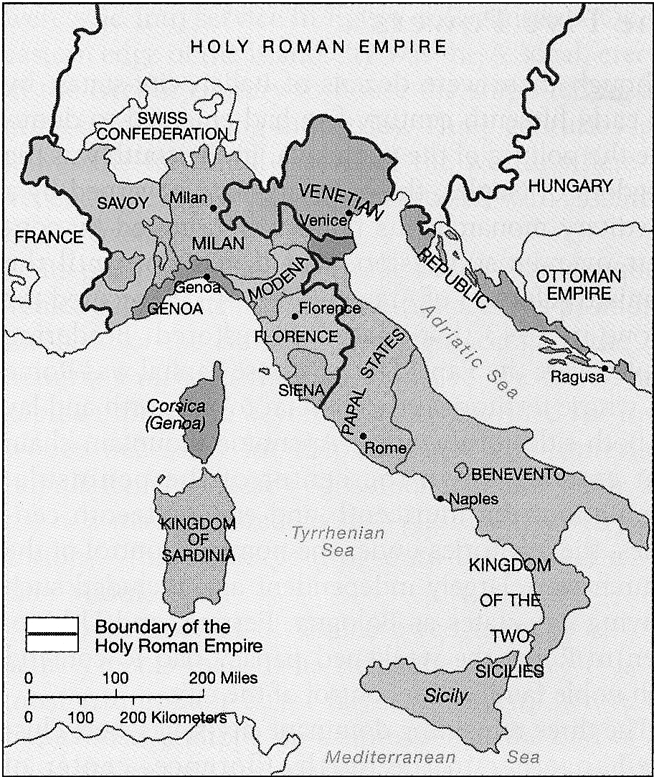
Italy, 1494, showing the largest of the city-states. The city-states were among the wealthiest urban areas in the world

(World History: Connections to Today, New Jersey, 2001. p. 34f.)

